Государственное бюджетное общеобразовательное учреждение города Москвы "Школа имени Ф.М. Достоевского"

Проект
Бессмертный полк
Биография моего прадеда, Соловьева Петра Михайловича.

Выполнил: ученик 5 «Т» класса Ханферьян Давид

Учитель: Батышева Надежда Анатольевна

Москва, 2026 г
Здесь представлена биография моего деда – Соловьева Петра Михайловича (1908-1999), записанная со слов бабушки и мамы, фотографии семейного архива.
Ключевые слова: Первая Мировая война, белое движение, Колчак А.В.

Основная часть.
Мой прадед Соловьев Петр Михайлович родился 18 декабря 1908 г в селе Екатериновка. ЕЕ основателем был грек, отставной офицер, знакомый Гоголя Д. Бенардаки - прототип главного героя поэмы «Мертвые души» Чичикова. Бенардаки выиграл в карты у внука императрицы Екатерины II графа В. А. Бобринского 800 душ крепостных крестьян и перевез их в Белебеевский уезд, основав в 1841–1842 годах селения Елизаветино, Александровку, Дмитриевку, Екатериновку, две Николаевки, Константиновку и Леонидовку, дав названия по именам членов своей большой семьи. Село Екатериновка основано в начале 18 века, расположено вдоль дороги Екатериновка-Трубетчино [1,2].

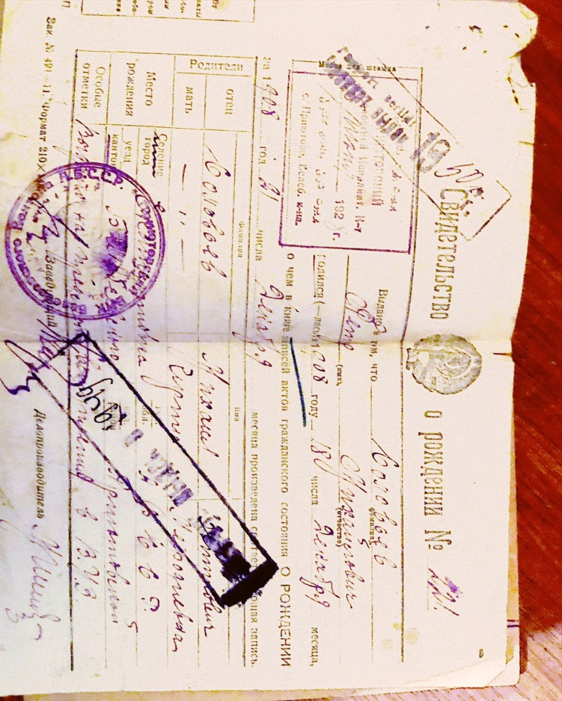
Свидетельство о рождении.
Семья Петра была небольшая, мать – из зажиточной семьи, отец – из батраков. В селе действовала церковно-приходская школа, которую он и закончил. Жил как многие мальчишки – летом помогал по дому, ходил за ягодами и грибами, зимой – снежки да сказки на печке, в семье еще был старший брат, не голодали, Первая мировая война не коснулась их семьи, отца на фронт не призвали.
С июня 1918 года Белебеевский уезд служил ареной ожесточенной и разрушительной гражданской войны. Народная армия Колчака стала терпеть поражение от Красной Армии и двинулась на Восток, к Уфе и Уралу. Уфимская операция — наступательная операция войск Туркестанской армии Южной группы Восточного фронта РККА против Восточного фронта Русской армии во время Гражданской войны в России, проведённая с 25 мая по 20 июня 1919 года с целью разгрома белогвардейских войск на уфимском направлении и захвата Уфы. С 25 мая по 4 июня Туркестанская армия оттеснила части противника и вышла к реке Белой. Главным направлением был выбран правый фланг, на котором находились ударные силы РККА — 24-я стрелковая дивизия, 3-я бригада 2-й стрелковой дивизии и 3-я кавалерийская дивизия[4,5].
К 14 июня силы Ударной группы правого фланга стали выдвигаться к Архангельскому и Урману, таким образом окружая Волжскую и Уфимскую группы противника. 19 — 20 июня с большими потерями белые отступили, избежав полного окружения. Результатом Уфимской операции стало овладение частями РККА Уфимским промышленным районом и создание условий для овладения территорией Южного Урала.
В 1918 году Петру Соловьеву исполнилось 10 лет, в их избе на постой расположились конные белогвардейцы из рядов Колчака. Мать изумилась количеству лошадей и стала их считать: «Раз, два, три….». Офицер закричал: «Предательница, расстрелять!». Приговор привели в исполнение незамедлительно, на глазах детей.
Потом в жизни Пети Соловьева произошло много печальных событий. После расстрела матери, отец женился на другой женщине, лишний рот в новой семье в смутное время не был нужен. Петр был вынужден уйти «в люди», пас скотину, брался за любую помощь в обмен на еду, люди попадались разные – кто только черствый ржаной хлеб давал, а кто и супа мог налить или молоком угостить. С ранней весны до поздней осени ходил босиком, спал где придется.
В селе действовала церковно-приходская школа, которую он посещал зимой, когда работы не было, ему нравились уроки математики и литературы, он хорошо помнил стихи и часто рассказывал внукам (моей маме)
В память о тех временах прадед часто цитировал Есенина:
Пастушонку Пете
Трудно жить на свете:
Тонкой хворостиной
Управлять скотиной.
Если бы корова
Понимала слово,
То жилось бы Пете
Лучше нет на свете.

Я восхищаюсь силой воли своего прадеда. История менялась, Первая Мировая Война, Октябрьская революция, смерть матери, голод но он нашел в себе силу жить и учиться. Он поехал в Екатеринбургскую горную школу .
11 мая 1847 года утверждено мнение Государственного совета «О штатах Главного правления Уральских горных казенных заводов Уральского хребта», в котором предусмотрено создание Уральского горного училища в Екатеринбурге, призванного готовить специалистов для всех уральских горнозаводских заводов. Официально открытие училища состоялось 30 апреля (12 мая) 1853 года. Уральское горное училище вело подготовку техников по рудничной и горнозаводской части. Обучение продолжалось 4 года.
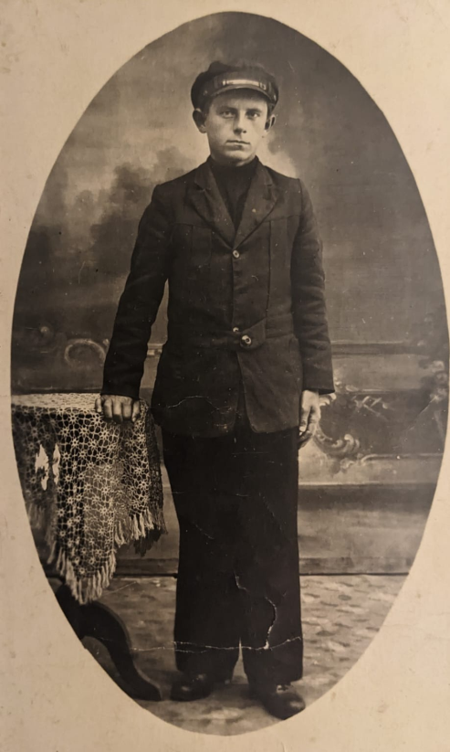 | 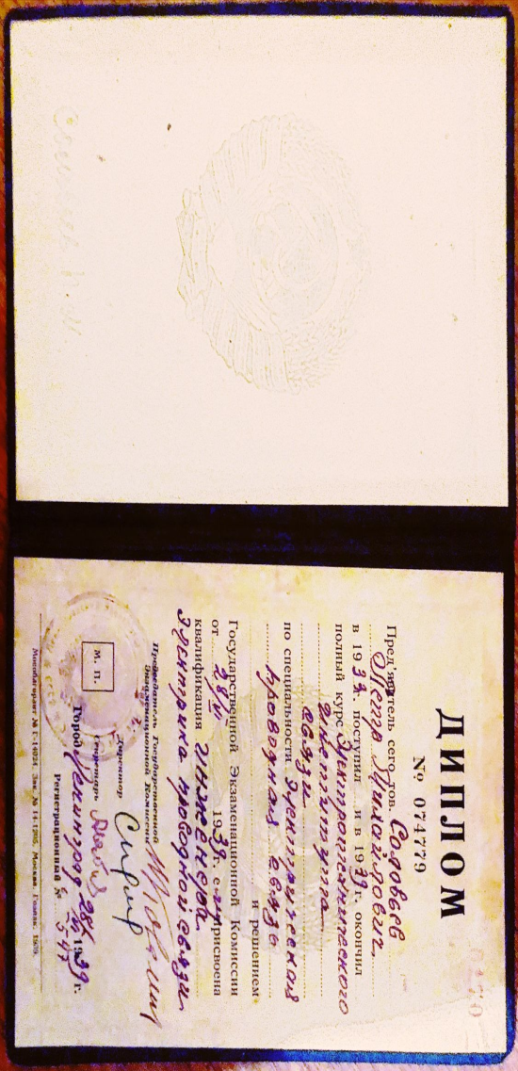
Но и этого Петру было не достаточно, он поехал в Ленинград продлжить учебу. В период с 1934 по 1939 г Петр Соловьев обучался в Ленинградский электротехнический институт связи (ЛЭИС) по специальности инженер-электрик проводной связи. Подрабатывал на жизнь перестиланием и покраской крыш домов, другу повезло меньше – однажды он не удержался и сорвался с крыши.
А потом наступило 22 июня 1941. Прадед прошел всю войну, служил на Дальневосточном фронте старшим лейтенантом инженерных войск в отделении связи. Послы войны прадед переехал в Сталиногорск на работу в химико-технологический техникум. Он преподавал физику и математику, даже после его выхода на пенсию, он продолжал работать, к нему домой часто заглядывали бывшие студенты, а затем и преподаватели, чтобы еще раз поблагодарить за полученные знания. Он также показывал всем детям во дворе фокусы, мама обижалась, что ей не верили, что это ее дедушка, такой веселый и добрый.

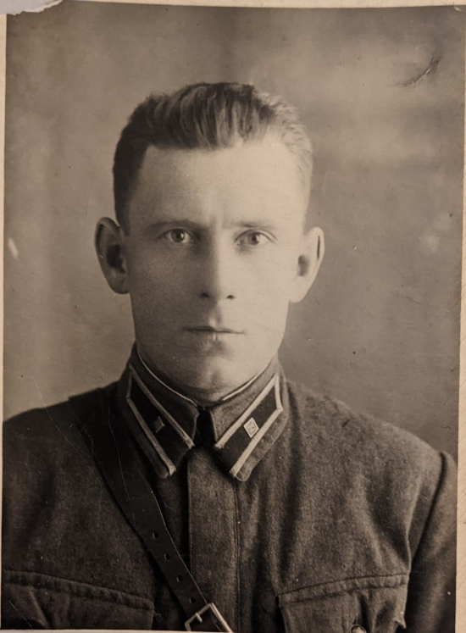

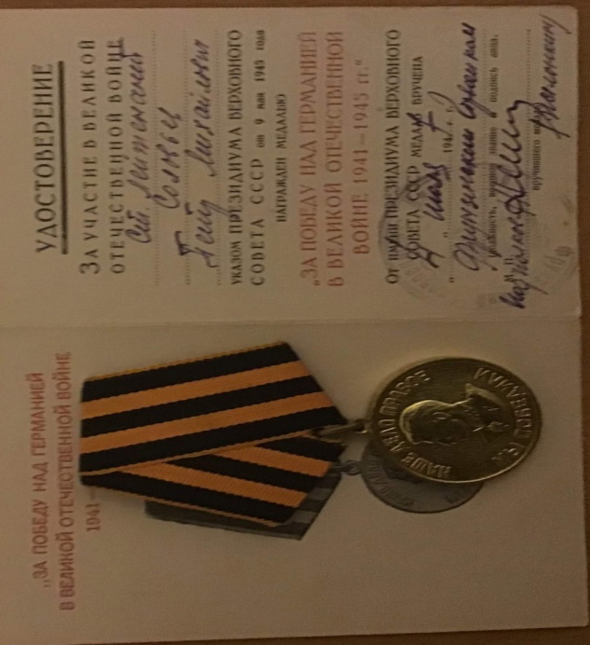 | 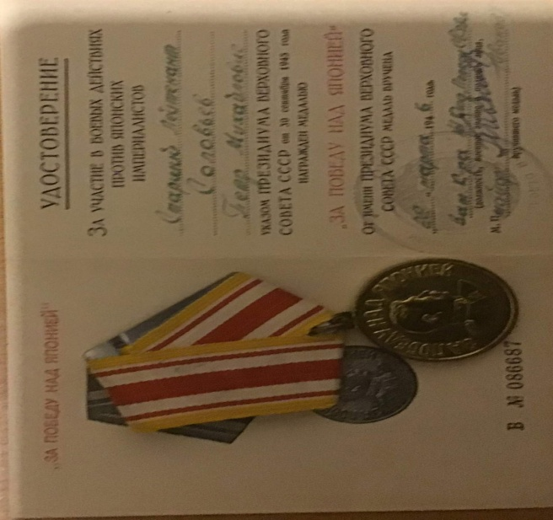

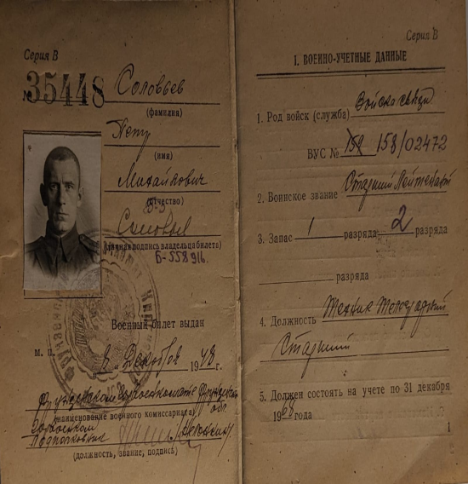 | 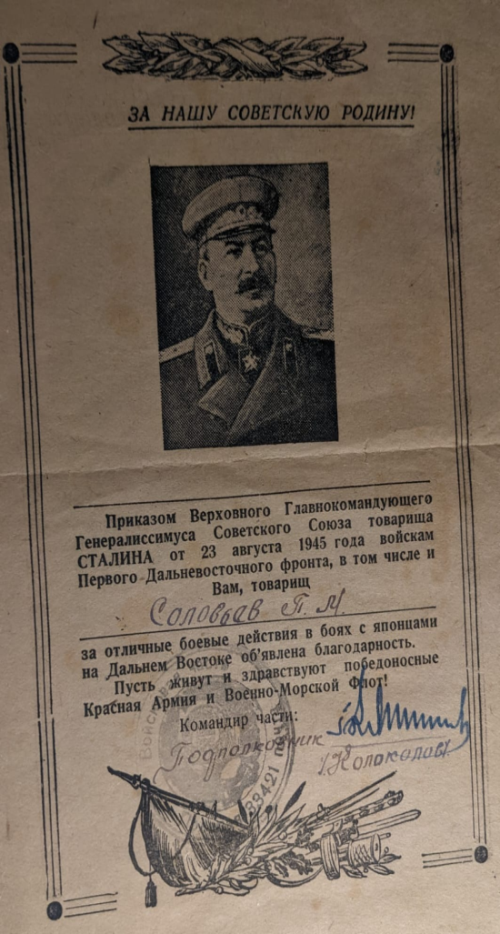 | 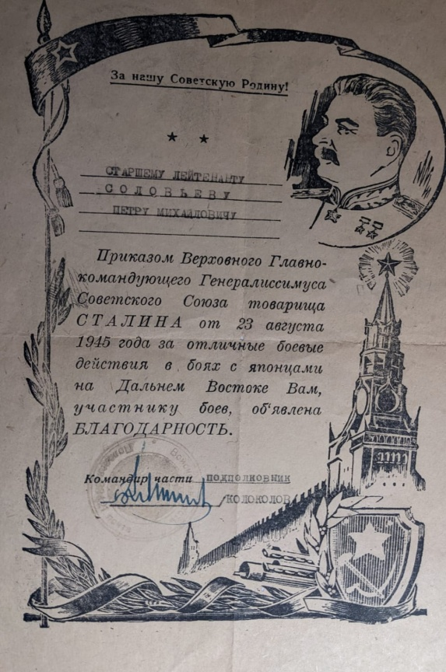
Вкладка на сайте Память народа
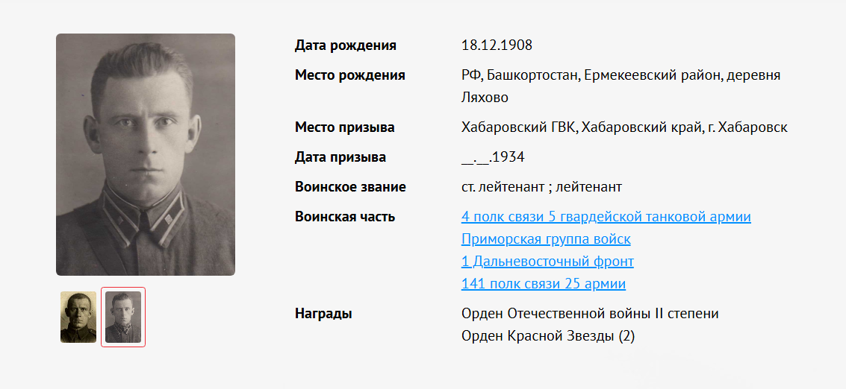
Мой прадед прожил достойную жизнь, сохраняя до последнего дня тягу к знаниям. Интерес к новому. Надеюсь, я буду достойным потомком.

Список литературы.

- Фото из личного архива, воспоминания участников событий
- https://vk.com/wall-56108351_213783?ysclid=mlrvqr1zwb953356444
- https://dzen.ru/a/YR-4iIRFbzzlpPGP?ysclid=mlrvql5ugg773438315
- https://topwar.ru/158918-ufimskaja-operacija-kak-byli-razgromleny-luchshie-chasti-armii-kolchaka.html?ysclid=mlrtd03mqu242420199
- https://www.ural.kp.ru/daily/26762.7/3792627/?ysclid=mlrse0zg13305813464

